Общедомовое имущество или муниципальная собственность? (П-Кейс)

Сокращения, принятые в настоящем документе:
ОДИ - общее долевое имущество собственников;
МКД - многоквартирный дом;
ТСЖ - товарищество собственников жилья;
ЖСК – жилищно-строительный кооператив;
ОПРФ - Общественная палата Российской Федерации;
ОПКО - Общественная палата Костромской области.

1. Описание ситуации
Нормы Российского законодательства, наделяющие граждан обширным объемом прав, как собственников многоквартирных жилых домов, зачастую не реализуются. Предоставленная Жилищным кодексом гражданам возможность самостоятельного управления своим жилищем не может быть реализована при отсутствии во владении собственников дома самого предмета управления - общего имущества собственников многоквартирного дома.
На уровне городских и поселковых муниципальных образований с середины 1990-х годов возникла практика, когда общее долевое имущество собственников многоквартирных домов отчуждается третьим лицам. Продаются или сдаются в аренду помещения водомерных узлов и тепловых пунктов, электрощитовых, колясочных, лифтерных, диспетчерских и даже мусоросборные камеры.
Особый урон дому и его жителям наносит продажа муниципальными образованиями технических подвалов и чердаков. Наибольшее количество выявленных подобных отчуждений в Костромской области приходится в муниципальном образовании - город Кострома.

2. Выявление проблемы - противоречия
До 2012 года наличие системной проблемы нарушения прав собственников ОДИ не признавалось органами власти муниципальных образований и Костромской области. Не поднималась проблема и на уровне профильных ведомств Российской Федерации. Жалобы граждан или их объединений не находили поддержки. Почти в каждом многоквартирном жилом доме имеются нежилые помещения – лестницы и лестничные площадки, чердаки, технические подвалы, колясочные, лифтовые. Согласно статье 36 Жилищного кодекса РФ они относятся к общедолевой собственности.
В то же время, в связи с тем, что жилой фонд в 1990-е годы был передан в собственность муниципалитета. Поэтому по логике чиновников, но вразрез с действующими нормами законодательства, все эти помещения стали считаться муниципальной собственностью, ведь жители приватизировали только свои квартиры, а лифтерные, колясочные, подвалы и чердаки остались в собственности города. Организованное изучение и поиск путей решения данной проблемы начались с создания объединений собственников жилья в крупнейших городах России: Москве, Санкт-Петербурге, Перми, Костроме, Мурманске и других.

3. Определение основных заинтересованных сторон
22 августа 2012 года состоялось пикетирование здания отдела муниципального имущества, расположенного на площади Конституции в городе Кострома. Участники пикета потребовали отмены аукциона, назначенного на 29.08.2012 г. по продаже технических подвалов, колясочных и лифтовых помещений, возврата общего долевого имущества отчужденного муниципалитетом в многоквартирных домах города.
Дело в том, что достаточно часто различные помещения, которые находятся в многоквартирных домах, принадлежат не жителям, а муниципалитету, который использует их по своему усмотрению: сдает в аренду или продает, пополняя за это доходную часть бюджета муниципального образования.

4. Выявление или определение спикера (драйвера, вожака) от каждой группы.
Драйвером в создавшейся ситуации со стороны ТСЖ и МКД выступил А.П. Пинчуков, председатель правления НКО «Костромская региональная ассоциация ТСЖ и ЖСК».
Со стороны муниципального образования город Кострома представителем власти в урегулировании возникшей проблемы выступил первый заместитель главы администрации города О.В. Болоховец, в сферу компетенции которого входят вопросы управления и распоряжения муниципальной собственностью.

5. Фиксация позиций сторон, установление сходств и различий.
Главным аргументом местных администраций, распродающих нежилые помещения многоквартирных домов – является вопрос пополнение муниципального бюджета. Естественно, что жители МКД были против такого использования ОДИ и выражали свое несогласие с этим. Тем более, что это единственное оправдание при продаже объектов общего имущества на поверку оказывается ложным. Мелкий, сиюминутный выигрыш за счет незаконного отчуждения имущества граждан, подвалов или чердаков, выполняющих важную инженерную задачу сохранения самого жилого дома как цельной строительной конструкции, оборачивается для бюджета и граждан дополнительными непредсказуемыми, иногда катастрофическими издержками. Известны примеры обрушения домов в городе Струнино Владимирской области, во Владивостоке, Ярославле и в других городах России.
Имеются такие примеры и в Костроме. Например, аварийная ситуация в январе 2012 года создалась в доме №38/34 по проспекту Текстильщиков, когда новый собственник, выкупивший технический подвал на муниципальном аукционе, допустил раскопку ниже уровня фундамента. Еще один пример – это дом №4 по улице Горная, который вследствие ненадлежащей эксплуатации подвала арендатором, был признан аварийным. Ну и, наконец, совсем вопиющая история связана с обрушением фасада дома №21 по улице Чайковского, при обследовании которого было выявлено ослабление фундамента этого задания (являющегося, кстати, памятником истории и архитектуры), произведенное арендатором для эксплуатации подвал особняка в коммерческих целях.
В результате создавшейся ситуации все больше количество граждан обсуждая проблему ОДИ на собраниях и конференциях, высказывают конкретные предложения и пытаются завязать диалог с властью. Впервые официально вопрос о защите прав собственников ОДИ многоквартирных жилых домов в городе Костроме был поднят на собрании областного Совета, при губернаторе Костромской области, представителей МКД и ТСЖ 31 января 2012 года в докладе председателя правления Костромской ассоциации ТСЖ и ЖСК А.П. Пинчукова. А уже 11 февраля 2012 года тогдашний губернатор Костромской области И.Н. Слюняев на встрече с населением заявил, что колясочные и подвалы муниципальные власти будут возвращать собственникам домов.

6. Динамика развертывания проблемы: оценка ситуации, информирование, оценка возможных действий и последствий, использование коммуникаций и убеждений.
14 сентября 2012 года на заседании ОПКО был рассмотрен вопрос «О соблюдении прав на общее долевое имущество собственников многоквартирных жилых домов города Костромы в ходе приватизации и отчуждения администрацией города нежилых помещений, расположенных в жилых домах и имеющих признаки общего долевого имущества в соответствии со статьей 36 Жилищного кодекса Российской Федерации». Заслушав и обсудив доклады председателя правления Костромской региональной Ассоциации ТСЖ и ЖСК А.П. Пинчукова и исполняющего обязанности начальника Управления территориального планирования, городских земель, градостроительства, архитектуры и муниципального имущества администрации города Костромы А.В. Логутова Совет ОПКО принял рекомендации. В частности, администрации города Костромы было рекомендовано:
1. Приостановить реализацию с торгов спорных помещений, расположенных в многоквартирных жилых домах.
2. Прекратить включение в состав муниципальной собственности новых помещений в многоквартирных жилых домах, имеющих признаки общей долевой собственности.
3. В целях недопущения нарушений прав граждан в отношении использования имущества, относящегося в соответствии со статьей 36 Жилищного кодекса Российской Федерации к общему долевому имуществу собственников помещений многоквартирных жилых домов, выявления таких помещений, на которые зарегистрировано право собственности города Костромы, и принятия решения о их передаче собственникам помещений многоквартирных жилых домов, создать экспертную комиссию, в состав которой включить представителей администрации и Думы города Костромы, организаций собственников жилья, специалистов строителей, экспертов и членов Общественной палаты.
4. Экспертной комиссии в первоочередном порядке организовать проверку объектов, включенных в план приватизации муниципального имущества города Костромы на 2012 год, и спорных помещений на предмет соответствия их критериям общего долевого имущества собственников помещений многоквартирных жилых домов, изложенным в статье 36 Жилищного кодекса Российской Федерации.
5. В положении о работе экспертной комиссии предусмотреть принятие решения о передаче собственникам помещений многоквартирных жилых домов помещений, относящихся в соответствии со статьей 36 Жилищного кодекса Российской Федерации к общему долевому имуществу собственников помещений многоквартирных жилых домов.
6.Организовать гласную работу комиссии, публикацию ее решений в СМИ.

7. Создание и запуск диалоговой площадки;
В итоге администрацией города Костромы была создана специализированная диалоговая площадка в виде комиссии для пересмотра статуса нежилых помещений, оформленных в собственность муниципалитета и расположенных в многоквартирных жилых домах.
15 декабря 2012 года в администрации города Костромы под председательством первого заместителя главы администрации О. Болоховца прошло первое заседание этой комиссии, в состав которой вошли представители администрации и думы города Костромы, организаций собственников жилья, специалистов, строителей, экспертов и членов Общественной палаты Костромской области. Внутри этой комиссии были созданы две рабочие группы, первая для того, чтобы собирать и проверять технические документы с момента строительства дома с целью определения первоначального (проектного) назначения каждого спорного помещения, вторая группа для того, чтобы выезжать на место для обследования конструкции помещений, инженерных коммуникаций и выявления фактов реального использования помещения. По итогам обсуждения проблемы ОДИ администрация города Костромы приостановила процесс реализации с торгов спорных помещений.
На третьем по счету заседании комиссии, прошедшем 1 марта 2013 года, сразу 5 спорных объектов (две лифтерных и три подвала) были признаны помещениями, относящимися к общему долевому имуществу собственников многоквартирных домов. Позиция, сформулированная на заседании комиссии, является обязательной для представителя администрации в суде при решении вопроса о праве собственников МКД на спорные помещения..
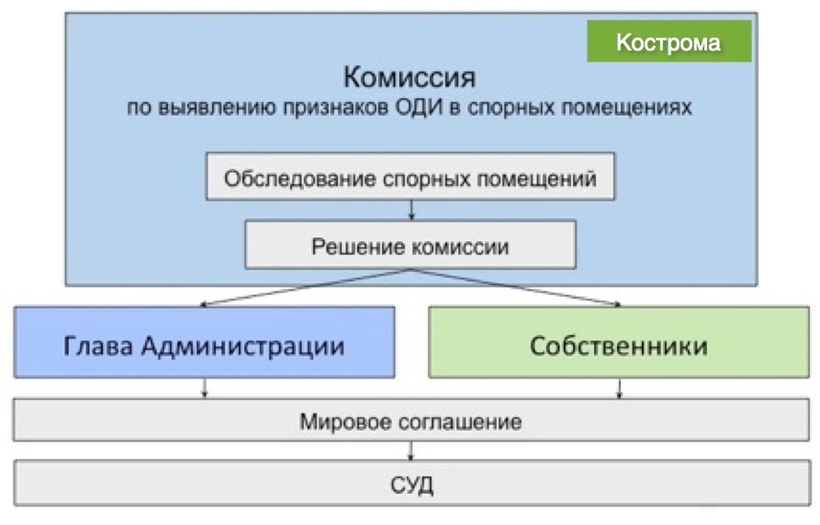
8. Меры по своевременному упреждению выхода в К-кейс.
В качестве модели для урегулирования спора за помещения, обладающие признаками общего долевого имущества, но зарегистрированные в собственность города председателем правления Костромской ассоциации ТСЖ и ЖСК А.П. Пинчуковым и его коллегами была предложена схема (Схема 1) урегулирования спора посредством создания межведомственной комиссии, принятая в городе Костроме.
Такая схема еще не позволяет уйти от судебного разбирательства, но дает возможность собственникам сберечь время на большое количество судебных заседаний, сэкономить деньги на пошлине (иметь гарантию возврата), не оплачивать десятки тысяч рублей за судебную строительную экспертизу. Вместе с тем, состоявшееся судебное решение надежно закрепляет права собственников на будущее.

9. Определение правил и целевых показателей достижения приемлемого результата.
Из многочисленных свидетельств СМИ, прямых обращений ТСЖ, ЖСК, граждан можно утверждать, что проблема нарушения прав собственников жилых домов на общее долевое имущество носит массовый характер, проявляется и на всей территории Российской Федерации. А это значит, что ее окончательное решение может быть найдено на федеральном уровне, в том числе на основе корректировки судебной практики при разрешении возникающих споров и изменения действующего законодательства.
30 января 2013 года состоялись общественные слушания в ОПРФ, где были сформулированы и приняты рекомендации под названием «Новое в судебной практике разрешения споров по защите прав на общее долевое имущество собственников помещений многоквартирных домов». В целях определения правил и нормативного закрепления правил разрешения проблемы ОДИ в рекомендациях ОПРФ зафиксировано следующее предложение в адрес ГД РФ:
- «рассмотреть вопрос разработки проекта федерального закона, дополняющего пункт 1 части 1 статьи 36 Жилищного кодекса Российской Федерации абзацем: «Общим имуществом собственников многоквартирного дома являются подвалы и цокольные помещения многоквартирных домов, за исключением помещений, выстроенных по проектам помещений общественного назначения. Помещения общего имущества, находящиеся в собственности муниципальных образований или субъектов Федерации, подлежат возврату в общую долевую собственность собственников многоквартирных домов в любое время за счет стороны, допустившей отчуждение таких помещений из общей долевой собственности», а также вносящего в Жилищный кодекс поправку, исключающую из голосования на собраниях собственников многоквартирного дома голоса собственников пристроенных к многоквартирному дому нежилых помещений». Целый ряд рекомендаций так же был сформулирован в адрес исполнительной власти, министерств и ведомств РФ.

10. Результаты.
Результатом этой практики в деятельности Костромской региональной ассоциации ТСЖ и ЖСК по защите общественных интересов в сфере ОДИ стало не только рассмотрение и попытки решения данных проблем на муниципальном и региональном уровнях, но и привлечение внимания к ним со стороны ОПРФ, выработка ей соответствующих рекомендаций, которые позволят урегулировать возникшую проблему без ее перерастания в противостояние и конфликт.

Описание данного П-кейса подготовлено А.В. Зайцевым на основе анализа интернет-источников и СМИ

